ڤ ﴿ ◌ ظ ـ # ﴾ ڡ ٘ < > ڧ

/ \ ݠ ٝ ِ ع ي ت ر ىٰ ز ا

» م ل ک ج ح غ ڢ د س ق

! : ؛ ، ن ب ۆ ش خ و

ڤ ٘ 0 9 8 7 6 5 4 3 2 1 ﷲ

ٰ ٔ ݡ ٛ ِ ُ ࢨ ڟ ٜ ّ ْ

« إ ك ء ه گ ف ط ص َ

آ أ ؞ ؟ ࢩ ࢡ ۑ ث ݝ ظ

][٠٩٨٧٦٥٤٣٢١

ݒࣷٝࣸ

AZERTY Clavier :

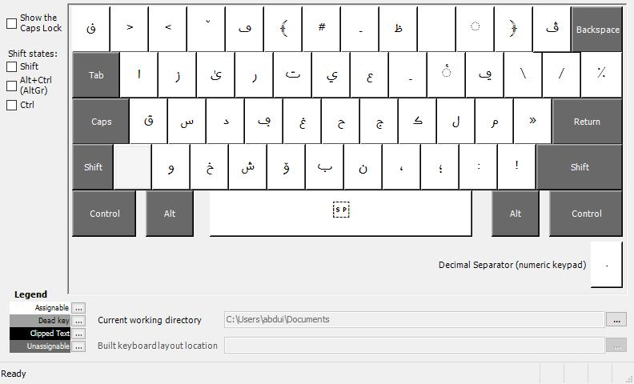

Shift :

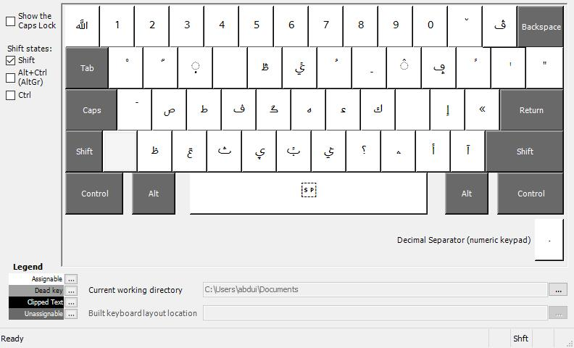

ALT+CTRL :

